中國文化大學教育部高教深耕計畫計畫成果紀錄表

子計畫 | C1 擴大推動產學合作及實習媒合,接軌產業需求,提升育才成效
具體作法 | 證照相關講座2: 邀請國際禮儀專業服務證照主辦單位的負責人講解IESC的國際禮儀證照涵蓋的內容及線上雲端練功坊的使用
主題 | 國際禮儀專業服務證照(IESC)培訓班考試說明
內容  （活動內容簡述/執行成效） | 主辦單位：師培中心  活動日期：4/10  活動地點：大仁215  主 講 者：徐嬿婷  參與人數： 40 人（教師 1 人、學生 38 人、主要講師 1 人）  內 容：IESC證照考試的範圍及內容講解  執行成效：  - 講師講解考證照的內容大綱  - 介紹IESC的內容分類  - IESC的證照重點
活動照片  (檔案大小以不超過2M為限) | 活動照片電子檔名稱  (請用英數檔名) | 活動照片內容說明(每張20字內)
 | 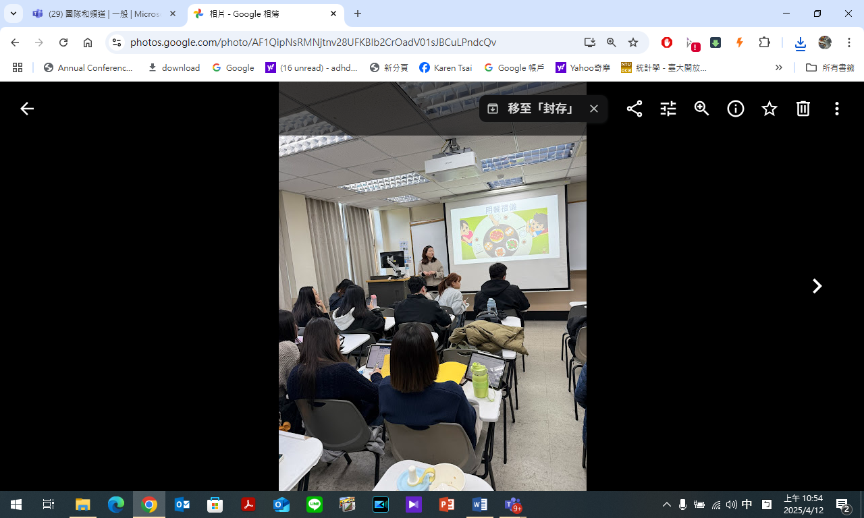 | IESC國際禮儀內容講解
 | 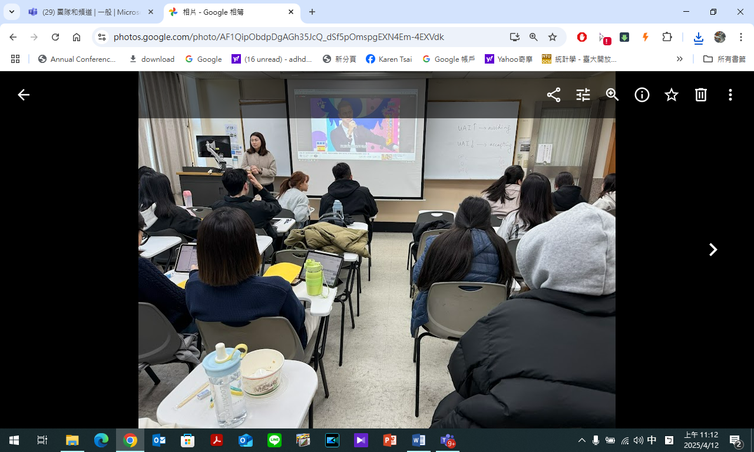 | IESC國際禮儀條例介紹
 | 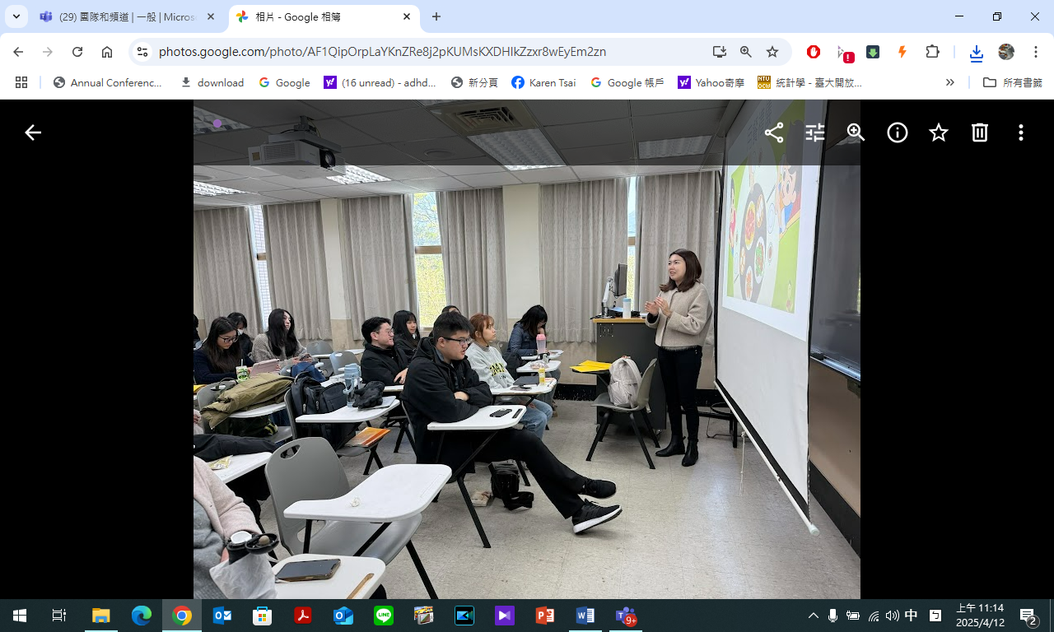 | 講座情況
 | 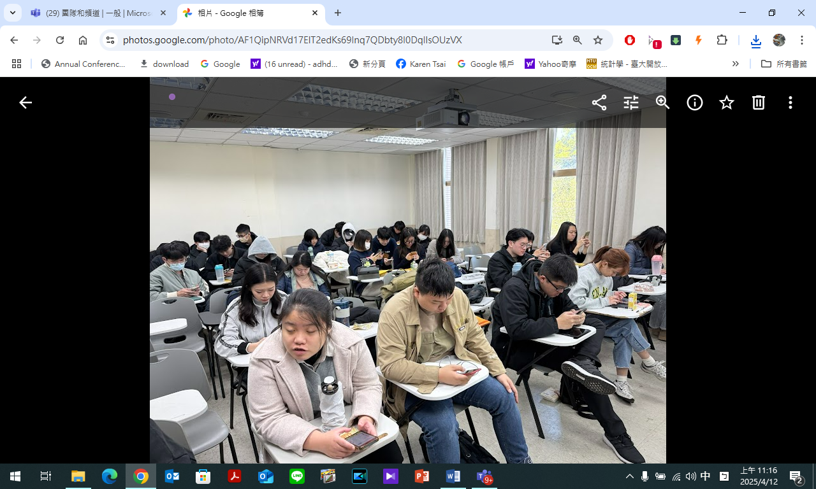 | 學生上課狀況
備註：活動照片請附上原始照片一併回傳
附件檔案 | 附件檔案名稱  (請用英數檔名) | 附件名稱
 | 115
 | 116
 | 117
 | 118

